

Fabricación del Board

**Breve descripción:**

La fabricación de circuitos impresos incluye perforación, ensamblaje y pruebas. Se utilizan métodos manuales (motortool) e industriales (CNC) con archivos Excellon y Gerber. La secuencia de montaje empieza con componentes pequeños y sigue un orden preciso. Se requieren equipos de protección durante la soldadura y corte de pines. Finalmente, se realizan pruebas para asegurar el funcionamiento del circuito.

**Diciembre 2024**

Tabla de contenido

Introducción 1

1. Métodos de fabricación de circuitos impresos 2

1.1. Métodos convencionales 2

1.2. Métodos industriales 3

Serigrafía 3

1.3. Impresión de circuitos fotosensibilizados y placas fotosensibles 4

2. Ruteado con máquinas CNC 6

Generación de archivos Gerber 8

Herramientas utilizadas en CNC 9

Proceso químico para el ataque del cobre 9

3. Aplicación de antisolder mediante serigrafía (Screen) 11

Aplicación de antisolder mediante lámina fotosensible 12

Método de perforación manual de tarjetas impresas 14

Método industrial de perforación de tarjetas impresas 15

Brocas y herramientas 15

Ensamble de componentes de circuitos impresos 16

Síntesis 19

Material complementario 20

Glosario 21

Referencias bibliográficas 22

Créditos 23

Introducción

La fabricación de circuitos impresos es un proceso clave en el desarrollo de dispositivos electrónicos, ya que permite integrar y conectar componentes eléctricos de manera eficiente. Para crear un circuito funcional, se debe realizar un diseño que luego se transfiere a una placa de cobre, marcando las áreas que formarán las pistas de conexión.

Posteriormente, se perfora la tarjeta para insertar los pines de los componentes, asegurando que estos queden bien sujetos y alineados con el diseño. La perforación puede hacerse de manera manual, con herramientas como motortools, o industrialmente mediante máquinas CNC, que siguen archivos digitales específicos para asegurar precisión en cada perforación.

Finalmente, se ensambla el circuito uniendo los componentes mediante soldadura, asegurando un buen contacto eléctrico y mecánico. Durante el proceso, se toman medidas de seguridad, como el uso de gafas y guantes, y se verifica el funcionamiento del circuito a través de pruebas. Este enfoque garantiza un ensamblaje duradero y funcional.

# Métodos de fabricación de circuitos impresos

El proceso de diseño y desarrollo de circuitos llega a la etapa en la que el diseño elaborado en el software debe transferirse a la placa de cobre (bakelita) para su posterior fijación y ensamblaje de componentes. Existen distintos métodos para realizar esta transferencia, cada uno con características técnicas y formas de aplicación que dependen de las tecnologías disponibles. Los métodos incluyen:

## Métodos convencionales

Los métodos convencionales se utilizan manualmente para la producción de circuitos a pequeña escala y suelen ser prácticos para la realización de prototipos y ejemplos. A continuación, se describen algunos de estos métodos:

* **Utilización de marcador de tinta indeleble**

Este método consiste en dibujar el circuito en una placa de cobre usando un marcador indeleble, basado en un esquema previo. Primero, se coloca el diseño impreso sobre la placa y, con un alfiler o puntilla, se marcan los puntos de los componentes. Luego, se dibujan las pistas del circuito en la cara de cobre, completando el diseño con el marcador. Este método es completamente manual y permite realizar circuitos de complejidad media a bajo costo, siendo ideal para principiantes y aficionados a la electrónica.

* **Impresión láser y transferencia por plancha**

El papel termo transferible facilita la creación de circuitos impresos. Permite transferir el diseño a una placa de cobre virgen de forma rápida, económica y sencilla. Una vez el diseño se transfiere con una plancha a temperatura máxima durante unos 10 minutos, se sumerge en una solución de cloruro férrico para grabar el circuito. Se recomienda usar papel termo transferible de la marca PCBMAKER o papeles gruesos para dibujo. Después de planchar, se deja enfriar y se sumerge la placa en agua fría durante 5 minutos para humedecer el papel y revelar el diseño.

**Nota**. La temperatura puede variar según la marca del papel. En caso de usar papeles de dibujo no termo transferibles, la plancha debe estar a su máxima potencia.

## Métodos industriales

Estos métodos permiten la producción a gran escala de circuitos impresos con alta precisión y calidad. Son ideales para proyectos industriales o de mayor envergadura. Entre los métodos más utilizados están:

### Serigrafía

La serigrafía es una técnica antigua que permite transferir tinta a través de una malla de seda en un marco de madera. En la fabricación de circuitos impresos, esta técnica facilita la reproducción en serie del mismo diseño sin perder calidad, ideal para prototipos y aplicaciones industriales. El proceso de serigrafía en circuitos impresos es:

* **Preparación del bastidor**

El bastidor es un marco de madera sobre el que se fija una malla de seda de entre 90 y 120 puntos. Debe estar limpio y seco antes de aplicar la emulsión fotosensible.

* **Aplicación de la emulsión**

En un cuarto oscuro, se mezcla la emulsión fotosensible con bicromato o revelador (según especificaciones del proveedor) en una proporción de 9:1. La emulsión se aplica sobre la seda de forma uniforme. Una vez seca, se coloca el diseño en acetato sobre la seda y se fija con cinta adhesiva, asegurándose de que el diseño esté en la orientación correcta.

* **Revelado**

Se coloca una espuma negra y un vidrio sobre el bastidor, y se expone a una luz ultravioleta durante unos 13 minutos. Tras la exposición, se enjuaga la seda con agua a presión para revelar el diseño del circuito en las áreas donde no penetró la luz. Luego, se seca con un secador y queda lista para imprimir múltiples circuitos.

## Impresión de circuitos fotosensibilizados y placas fotosensibles

Para finalizar el proceso y obtener el circuito impreso en la placa, se sigue el siguiente procedimiento:

* **Grabado en cloruro férrico**

En un recipiente de plástico, se coloca una solución de cloruro férrico y se sumerge la placa con el diseño, donde el cloruro férrico disolverá el cobre no protegido por el diseño. Este proceso dura entre 15 y 30 minutos, y se recomienda agitar el recipiente para obtener un grabado uniforme.

* **Limpieza de la placa**

Tras el grabado, se enjuaga la placa con agua y se limpia con disolvente o acetona para retirar el barniz, revelando las pistas de cobre.

* **Perforación de la placa**

Con un taladro de precisión, se perforan los puntos donde se insertarán los componentes electrónicos, usando brocas adecuadas al tamaño de los pines.

* **Impresión y acabado final**

Para proteger el circuito, se aplica una capa de laca que previene la oxidación de las pistas de cobre, aumentando la durabilidad del circuito.

La fotosensibilización de placas de cobre se realiza:

* **Preparación y aplicación del barniz fotosensible**

Se aplica barniz fotosensible bajo luz roja a unos 20 cm de distancia hasta cubrir uniformemente la placa. Luego, se seca con aire caliente y se deja reposar en la oscuridad por un día antes de guardarla en una bolsa opaca.

* **Positivado**

Bajo luz roja, se coloca el fotolito sobre la placa y se expone a luz fluorescente o solar durante el tiempo adecuado para transferir el diseño.

* **Revelado con sosa cáustica**

Para revelar, se utiliza una solución de sosa cáustica y agua. La placa se sumerge y se mueve para distribuir la solución uniformemente, revelando el diseño del circuito. Si el diseño no aparece, se ajusta la cantidad de revelador en incrementos de 10 gotas hasta obtener una imagen clara.

Una vez revelada y enjuagada, la placa puede retocarse con marcador para corregir imperfecciones y dejarla lista para el montaje de componentes electrónicos en el circuito.

# Ruteado con máquinas CNC

El primer avance en el campo del control numérico computarizado (CNC) fue desarrollado en la década de 1940 por el inventor estadounidense John T. Parsons junto con su empleado Frank L. Stulen. No obstante, la primera fresadora data de 1818 y fue creada por el estadounidense Eli Whitney, con el objetivo de agilizar la fabricación de fusiles en Connecticut. Desde entonces, los esfuerzos se han orientado a mejorar la productividad, precisión, velocidad y flexibilidad de las máquinas y herramientas. Este tipo de tecnología ha facilitado la mecanización de piezas complejas, especialmente en la industria aeronáutica, que serían difíciles de fabricar manualmente.

Asimismo, sistemas controlados por computadora, como el CEREC de la marca alemana Sirona, se emplean para diseñar piezas dentales en cerámica. En el desarrollo de estas herramientas se integran sistemas robóticos, como los implementados en el laboratorio de manufactura del Instituto Tecnológico de Puebla. Los sistemas CNC también se utilizan en la elaboración de circuitos impresos, creando máquinas cada vez más eficientes y con protocolos más estandarizados.

Hoy en día, los productos tecnológicos que ofrecen soluciones económicas a las necesidades de la industria y del hogar han ganado gran aceptación, convirtiéndose en una alternativa para implementar sistemas de automatización, control de procesos y domótica. En la producción industrial de PCB, se emplea maquinaria especializada tanto en procesos químicos como en el ensamblaje y pruebas de las tarjetas.

#### Proceso de ruteado en máquinas CNC

Este proceso comienza con un prototipo, generalmente realizado por máquinas CNC, que graban las pistas en la tarjeta mediante el ruteado. La máquina sigue las coordenadas cargadas en su memoria, utilizando una fresa rotatoria de alta velocidad.

Las tarjetas producidas mediante ruteado se destinan principalmente a pruebas o prototipos; la producción en masa se realiza mediante procesos químicos, mientras que el ensamblaje se delega a máquinas de control numérico. Las máquinas CNC actuales han evolucionado rápidamente gracias a los avances en electrónica, mecánica y mecatrónica.

Los componentes generales de los sistemas CNC son:

* **Software**

Incluye el diseño del PCB, la generación y lectura de archivos descriptivos, la interfaz de usuario, la visualización y la transmisión de datos al controlador mediante un dispositivo de comunicación.

* **Diseño del PCB y generación de archivos Gerber**

Utiliza programas EDA (Electronic Design Automation) para convertir el esquema en una lista de conexiones (netlist) de los pines de los componentes. Estos archivos se procesan para generar el esquema del PCB y se guardan en formato HPGL o Gerber, lo que reduce el desgaste de la herramienta al trazar solo los contornos de las líneas conductoras.

* **Interfaz de usuario y lectura de archivos Gerber**

Permiten abrir archivos Gerber, interpretar instrucciones y visualizar las características del PCB, como el tipo de interpolación, formato de coordenadas y tipo de movimiento. El programa genera un esquema preliminar en pantalla, y para iniciar el fresado, se ubica la fresa en (0, 0, 0) y se activa el motor AC.

* **Hardware**

Consiste en dispositivos electrónicos que reciben datos del computador y controlan el movimiento de los ejes de posicionamiento y el motor de fresado.

* **Controlador**

Generalmente un microcontrolador o un PLC, el controlador recibe coordenadas desde el software y las transmite para activar el movimiento de motores y sensores en los ejes.

* **Dispositivos mecánicos**

Incluye la estructura mecánica con tres ejes de posicionamiento, motores de fresado y otros componentes necesarios para el movimiento y corte preciso.

### Generación de archivos Gerber

Existen múltiples programas para el diseño de PCBs asistidos por computadora. Los archivos Gerber, en formato ASCII, contienen información de coordenadas y tipos de líneas, lo cual permite a los plotters reproducir el layout, capa por capa. Este formato es estándar en la industria, asegurando la claridad y precisión necesarias para la fabricación de un PCB.

Para generar archivos Gerber, el layout del PCB debe cumplir con ciertos requisitos:

* No debe haber texto ni figuras fuera del perímetro de la tarjeta.
* Agregar 5 pads de referencia en ubicaciones estratégicas para facilitar el corte preciso de la tarjeta.
* Crear un archivo Gerber con solo el borde del PCB y los pads de referencia.

Los archivos Gerber necesarios para la fabricación incluyen serigrafía superior, máscara antisoldante, pistas de cobre, borde del PCB y soldadura en pasta.

### Herramientas utilizadas en CNC

Entre las herramientas comunes para el ruteado de cobre se encuentran las fresas chaflanadoras, fresas de corte y grabadores de bisel. Estas herramientas permiten líneas de corte de diferentes grosores según la aplicación.

### Proceso químico para el ataque del cobre

Después de realizar el arte del circuito en la placa de cobre, se utiliza cloruro férrico (FeCl₃) para atacar el cobre expuesto y conservar únicamente las pistas. Este proceso se realiza en una solución de cloruro férrico, y es fundamental mantener la placa en constante movimiento dentro de la solución para asegurar un ataque uniforme.

El cloruro férrico, disuelto en agua, libera calor y reacciona con el cobre, formando cloruros de hierro y cobre. Es importante que la placa se lave adecuadamente tras el proceso para eliminar restos de cobre y evitar cortocircuitos.

1. Componentes generales del atacado de cobre por medios químicos

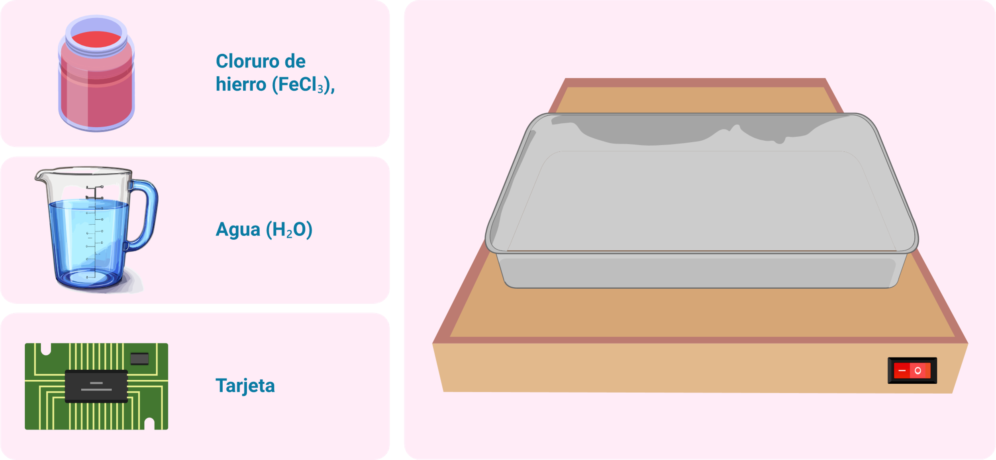

#### Precauciones para el manejo de ácidos

Para trabajar con sustancias químicas, como el cloruro férrico, se deben tomar las siguientes precauciones:

* Usar equipo de protección adecuado: bata, delantal plástico, gafas y guantes.
* Evitar el contacto con la piel y ojos, ya que estas soluciones son corrosivas.
* Disolver el cloruro férrico en agua y no al revés, para prevenir salpicaduras.
* Maximizar la reutilización de la solución y desechar los residuos en lugares seguros para evitar contaminación.

# Aplicación de antisolder mediante serigrafía (Screen)

En el proceso de diseño y desarrollo de los circuitos, se llega a una etapa en la que es necesario recubrir el cobre con materiales químicos altamente resistentes, capaces de soportar el manejo y las condiciones ambientales de trabajo.

1. Componentes para la aplicación del antisolder

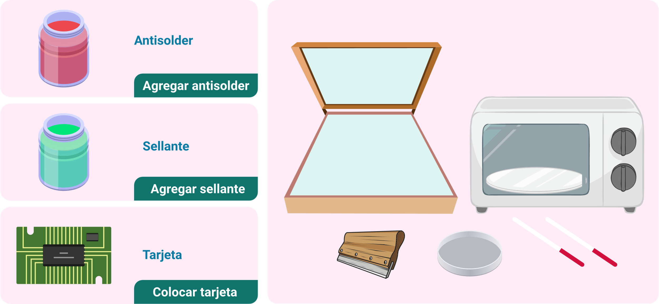

Preparación de la máscara antisoldante para protección del cobre en circuitos impresos:

* **Preparación de la mezcla**

Preparar la máscara antisoldante (Solder mask UV) según las especificaciones del proveedor, que suelen incluir una sustancia endurecedora al calor.

* **Aplicación de la mezcla**

Aplicar la mezcla sobre las pistas del circuito, utilizando un procedimiento similar al de la emulsión fotosensible empleada en la fabricación de las pistas del circuito impreso.

* **Función de la pintura**

La pintura protege las pistas de cobre contra el óxido y posibles cortocircuitos, además de mejorar la apariencia general del circuito.

* **Curado de la mezcla**

Seguir las indicaciones del distribuidor para el tiempo de curado, temperatura y cantidad exacta de componentes necesarios para lograr un curado adecuado.

* **Alternativa económica**

Como alternativa económica, se puede mezclar barniz dieléctrico con un tinte verde de origen vegetal para obtener una pintura antisoldante.

* **Secado de la pintura**

Después de aplicar la pintura, usar un bastidor con el acetato correspondiente y secar en un horno de rayos ultravioleta (UV) durante aproximadamente 10 minutos para completar el proceso de secado.

### Aplicación de antisolder mediante lámina fotosensible

La aplicación de antisolder con láminas fotosensibles es comúnmente utilizada en entornos industriales. Existen películas sintéticas, como el Dry-film Soldermask, que requieren secado mediante rodillos calientes, siendo este el método más convencional. Sin embargo, el proceso exige laminadores especiales que se ajusten al grosor del sustrato, generalmente de 1/16", para lograr los mejores resultados. También se requiere la aplicación de aire caliente, horneado y exposición controlada a luz UV para asegurar una adecuada adhesión y curado sobre la lámina de cobre. Este método es recomendado para personas con experiencia en la laminación Dry-film y con acceso a las herramientas necesarias.

**Nota**. Trabajar con una lámpara incandescente en una habitación con luz solar indirecta (se recomienda el uso de persianas o cortinas). No es necesario un cuarto oscuro fotográfico.

El proceso de aplicación de antisoldante en circuitos impresos implica limpiar el sustrato, adherir la lámina con presión para eliminar aire y agua, exponer a luz UV con un patrón positivo, revelar en solución y curar en horno para garantizar un recubrimiento resistente:

* **Limpieza del sustrato**

Limpiar la placa de cobre, asegurando la eliminación completa de cualquier suciedad o partículas de oxidación.

* **Adherencia de la lámina de antisolder**

Para eliminar el aire y el agua, se aplica presión sobre la película y el sustrato. Se recomienda realizar perforaciones previamente para facilitar la expulsión de aire.

* **Exposición**

El Dry-film Soldermask requiere un patrón de transferencia en formato positivo. Es recomendable usar positivos procesados profesionalmente. La lámina se expone a luz ultravioleta en una cámara, con presión entre el vidrio y el negativo.

* **Revelado**

Preparar la solución de revelado según las proporciones del fabricante. Introducir la tarjeta en la solución, agitar y retirarla cuando esté completamente impregnada.

* **Curado**

Precalentar el horno a 100-120 °C (sin exceder los 125 °C). Colocar la tarjeta en el horno durante 40 minutos para endurecer la película, luego exponerla a luz UV durante 30-40 minutos adicionales.

### Método de perforación manual de tarjetas impresas

La perforación manual suele realizarse mediante taladros pequeños o motortools, permitiendo una maniobra precisa y ajustable. A continuación, se detallan las instrucciones:

1. Verificar que no existan cortocircuitos entre las pistas y que el esquema de componentes esté impreso sobre el circuito impreso. Proceder a perforar.
2. Realizar la perforación de las donas del circuito con precisión utilizando un taladro de árbol o motortool. Seleccionar el diámetro de la broca (regularmente de 1/32 de pulgada) de acuerdo al grosor de los extremos o pines del componente.
3. Ubicar los componentes en el circuito impreso de acuerdo con el diseño.
4. Posicionar los componentes de acuerdo con el espacio disponible:

* **Posición horizontal**: se utiliza cuando no hay problemas de espacio, permitiendo un circuito más claro y facilitando las mediciones.
* **Posición vertical**: se emplea cuando el circuito debe quedar compacto y no existen limitaciones de altura.

1. Utilizando un cautín y soldadura, soldar los extremos o pines de los componentes a la tarjeta. Usar gafas protectoras y evitar inhalar el humo de la soldadura.
2. Cortar las puntas sobrantes de los componentes con un cortafrío.
3. Completar el montaje de todos los componentes.

### Método industrial de perforación de tarjetas impresas

Las perforaciones industriales se realizan con máquinas CNC y requieren archivos generados específicamente para guiar el proceso en la tarjeta. Antes de generar los archivos Gerber y Excellon Drilling será necesario adecuar el layout para la manufactura de su circuito impreso, siguiendo las siguientes recomendaciones:

* No debe haber texto o figuras fuera del perímetro de la tarjeta.
* Se deben agregar 5 pads de 60 mils de diámetro externo y agujero de 35 mils de diámetro en todos los layers.
* Los pads de referencia deben estar ubicados en las esquinas y uno adicional para orientación.
* Una vez realizados los ajustes, generar los archivos Excellon para perforaciones no metalizadas y metalizadas.

### Brocas y herramientas

Las herramientas para perforación son de "Micro Grano" de carburo, lo que les da durabilidad y precisión. A continuación, se presentan sus características:

1. Brocas y herramientas utilizadas para la perforación de tarjetas impresas

| Característica | Valor |
| --- | --- |
| Geometría | 2 flautas, zanco 3.18 mm |
| Largo | 1.5 ± 0.010 pulgadas |
| Vida anticipada | 3,000 perforaciones (en FR4 epóxico) |
| Material | Carburo sólido de micrograno |
| RPM de operación | 20 k – 100 k RPM |

### Ensamble de componentes de circuitos impresos

Para el montaje de componentes en un circuito electrónico, se debe seguir una secuencia específica comenzando con los componentes más pequeños, como puentes, diodos, resistencias, y avanzando hasta los componentes más grandes, como pines de conexión y zócalos de circuitos integrados.

* **Bases para integrados**

Zócalos donde se insertan los circuitos integrados, facilitando el reemplazo sin remover soldadura. Las bases DIP vienen en tipo DIP (dual in-line package) con tamaños comunes de 8, 14, 16, 24, 40 y 64 pines. Evitar doblar los pines.

* **Condensadores**

Montar observando la polaridad: el lado negativo del condensador debe coincidir con el diseño en la baquelita. Evitar calentar en exceso para no dañar el componente. Los condensadores no electrolíticos no requieren orientación.

* **Transistores**

Dispositivo semiconductor que cumple funciones de amplificador, oscilador, conmutador o rectificador. Verificar que la posición del transistor coincida con el diseño del circuito.

* **Puentes THT**

Utilizados para unir una cara de la placa de montaje con la otra. Están hechos de un tubo conductor (aleación de cinc, cobre y plata) para evitar oxidación y facilitar la soldadura.

* **Conectores**

Permiten establecer conexiones mecánicas y eléctricas entre alambres y circuitos impresos. Instalar después de los componentes pequeños para evitar molestias al soldar debido a su tamaño.

* **Diodos**

Soldar sin calentar en exceso para evitar daños internos. Colocar en la posición indicada en el diseño para asegurar el correcto flujo de corriente.

* **Circuito Integrado DIP**

Integrados con disposición DIP, prácticos para prototipos en protoboard, con separación estándar de 0.1" (2.54 mm) entre pines. Verificar que los pines coincidan con la base y alinear el pin 1 con el diseño del circuito.

* **Resistores**

Introducen resistencia eléctrica en el circuito. Debido a su tamaño pequeño, se recomienda montarlos primero. Evitar calentar los extremos en exceso para no dañar su funcionamiento.

* **Inductores**

Componente que almacena energía en forma de campo magnético debido a la autoinducción. Al montar en el circuito impreso, asegurar que no haga contacto con otros componentes.

Síntesis

A continuación, se presenta una síntesis de la temática estudiada en el componente formativo.

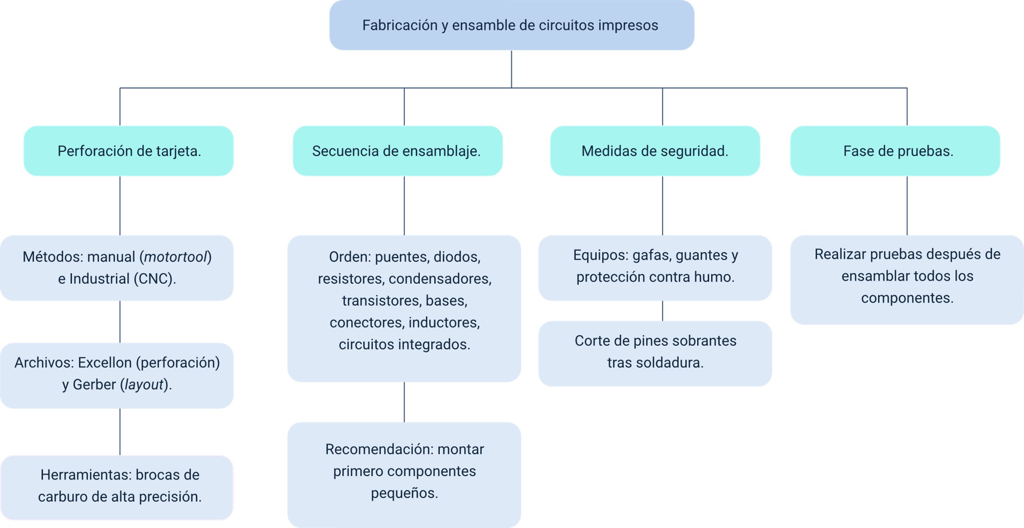

Material complementario

| Tema | Referencia | Tipo de material | Enlace del recurso |
| --- | --- | --- | --- |
| Métodos de fabricación de circuitos impresos | Ideatronic (2017). Circuito impreso con el METODO DEL PLANCHADO/Ideatroni. [Archivo de video] YouTube. | Video | <https://www.youtube.com/watch?v=MX9_9U6Wnu8> |
| Impresión de circuitos fotosensibilizados y placas fotosensibles | Ideatronic (2016). Como hacer circuitos impresos CASEROS/Ideatronic. [Archivo de video] YouTube. | Video | <https://www.youtube.com/watch?v=hlGfd4A6BAU> |
| Ruteado con máquinas CNC | GADGETBRO MX (2016). Fabricación de tarjeta electrónica (PCB) con la CNC router 3018Pro [Archivo de video] YouTube. | Video | <https://www.youtube.com/watch?v=swtIq31ooGE> |
| Aplicación de antisolder mediante serigrafía (Screen) | JF AUTOMECÁNICA- (2021).COMO APLICAR MASCARA ANTISOLDER UV EN PCB, METODO CASERO. [Archivo de video] YouTube. | Video | <https://www.youtube.com/watch?v=A7CDXzJBVSo&ab_channel=JFAUTOMEC%C3%81NICA> |

Glosario

**Base para integrados**: soporte donde se insertan los circuitos integrados, permitiendo un reemplazo fácil sin necesidad de soldadura adicional.

**Circuito impreso**: placa que permite conectar componentes electrónicos mediante pistas de cobre.

**CNC**: máquina de control numérico utilizada para realizar perforaciones precisas en la fabricación de circuitos.

**Excellon**: archivo digital que contiene instrucciones específicas para las perforaciones en máquinas CNC.

**Gerber**: archivo que define el diseño y disposición de las pistas en un circuito impreso.

**Motortool**: herramienta manual de alta velocidad utilizada en la perforación de placas de circuito impreso.

**Perforación**: proceso de crear agujeros en el circuito impreso para insertar componentes electrónicos.

**Puente THT**: componente que conecta dos lados de una placa de circuito, generalmente en forma de tubo conductor para evitar oxidación.

**Soldadura**: proceso de unión de componentes en el circuito mediante un metal fundido que asegura el contacto eléctrico y mecánico.

**Solder mask**: capa protectora aplicada sobre las pistas del circuito impreso para evitar cortocircuitos y proteger contra la oxidación.

Referencias bibliográficas

Bosch, G. (2019). Manufactura de circuitos impresos: Procesos de perforación y ensamblaje. Editorial Electrónica Moderna.

Graham, S., & Parker, L. (2020). Introduction to PCB design and fabrication. PCB Books.

Hall, D. R. (2018). CNC machining and PCB fabrication. Springer.

Jansen, M., & Lee, T. (2021). The complete guide to circuit board assembly. Tech Press.

Johnson, M. (2017). Electronics assembly and soldering techniques. McGraw-Hill Education.

Créditos

| Nombre | Cargo | Centro de Formación y Regional |
| --- | --- | --- |
| Milady Tatiana Villamil Castellanos | Responsable del ecosistema | Dirección General |
| Olga Constanza Bermúdez Jaimes | Responsable de línea de producción | Centro de Servicios de Salud - Regional Antioquia |
| Francisco Arnaldo Vargas Bermúdez | Experto temático | Centro de Comercio y Servicios - Regional Tolima |
| Paola Alexandra Moya Peralta | Evaluadora instruccional | Centro de Servicios de Salud - Regional Antioquia |
| Andrés Felipe Herrera Roldán | Diseñador de contenidos digitales | Centro de Servicios de Salud - Regional Antioquia |
| Luis Jesús Pérez Madariaga | Desarrollador full stack | Centro de Servicios de Salud - Regional Antioquia |
| Jaime Hernán Tejada Llano | Validador de recursos educativos digitales | Centro de Servicios de Salud - Regional Antioquia |
| Margarita Marcela Medrano Gómez | Evaluador para contenidos inclusivos y accesibles | Centro de Servicios de Salud - Regional Antioquia |
| Daniel Ricardo Mutis Gómez | Evaluador para contenidos inclusivos y accesibles | Centro de Servicios de Salud - Regional Antioquia |